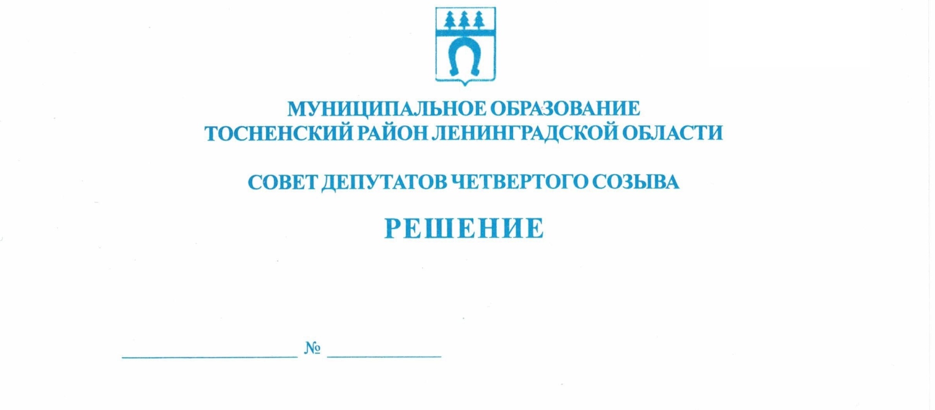

23.06.2020 71

О присвоении звания «Почетный гражданин
муниципального образования Тосненский район
Ленинградской области»

Учитывая особые заслуги перед муниципальным образованием Тосненский район Ленинградской области, в соответствии с Положением о звании «Почетный гражданин муниципального образования Тосненский район Ленинградской области», утвержденным решением совета депутатов муниципального образования Тосненский район Ленинградской области от 24.08.2016 № 97 (с учетом изменений, внесенных решением совета депутатов муниципального образования Тосненский район Ленинградской области от 28.01.2020 № 41), совет депутатов муниципального образования Тосненский район Ленинградской области

РЕШИЛ:

1. Присвоить звание «Почетный гражданин муниципального образования Тосненский район Ленинградской области»: Анисимову Валерию Дмитриевичу, Чимаеву Саиду-Хусен Ярагиевичу.
2. Аппарату совета депутатов муниципального образования Тосненский район Ленинградской области обеспечить официальное опубликование и обнародование настоящего решения.

Глава муниципального образования В.В. Захаров

Гуфраева Анастасия Евгеньевна, 8(81361)33212
12 гв

